Влад Моисеев ПИН12

Lab 1

[Подзаголовок документа]

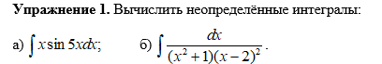

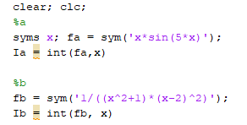

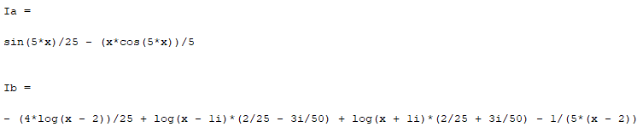

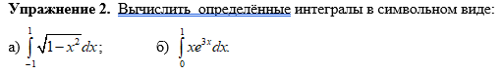

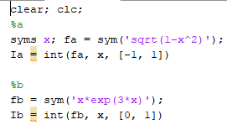

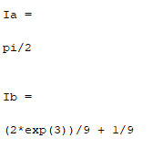

Вывод: Быстро, просто, по инструкции

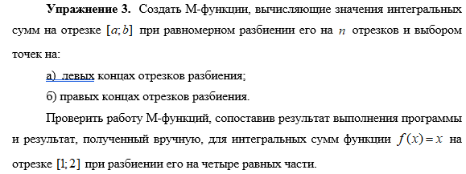

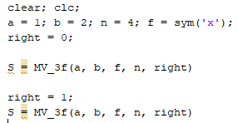

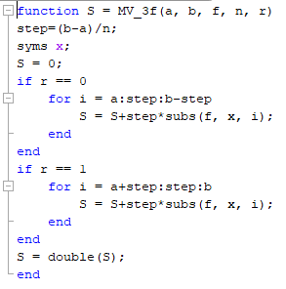

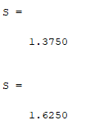

Вывод: Дабы не писать две аналогичные функции добавил условие на правость. В цикле сложил произведения значения функции на шаг разбиения. Для правой части начал с отступа, для левой – без. Обработал ответ с помощью double ибо в 5 номере он выходил в виде суммы экспонент в огромных степенях.

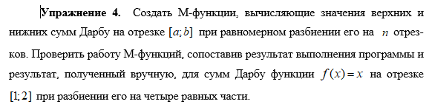



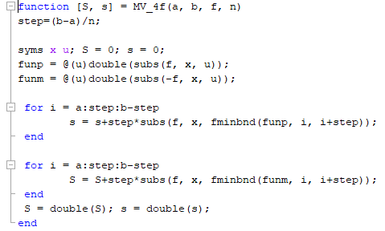

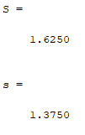

Вывод: Для вычисления сумм дарбу преобразовал предыдущую функцию заменив правые значения на значение функции в минимуме и максимуме, для поиска которых использовал функцию fmindbnd и подставил их в функции с помощью subs. Для максимума пришлось ввести дополнительную анонимную функцию с отрицательными значениями. Ответ преобразовывается для 5 задания.

Задания 5-6

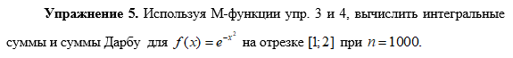

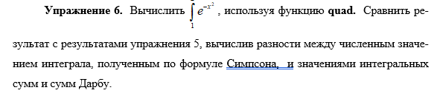

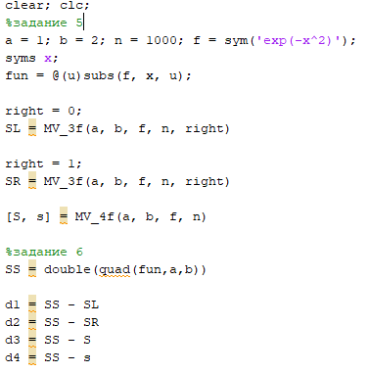

Ответ к 5

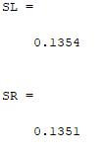 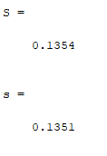

Где SL – левая сумма, SR – правая сумма, S и s -

Ответ к 6

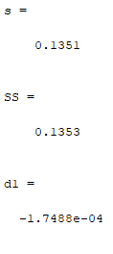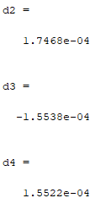

Где SS – решение с помощью quad. D1 – d4 – разницы между полученным значением и значениями из 5 номера

Вывод: Степени экспонента были в виде огромных дробей, что сильно увеличивало время вычислений. Как это оптимизировать я так и не понял. Значения получились довольно точными, что говорит об их правильности. Наверное.

ЧАСТЬ С

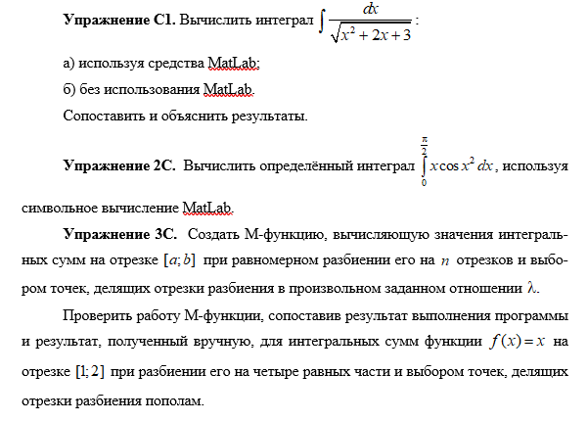

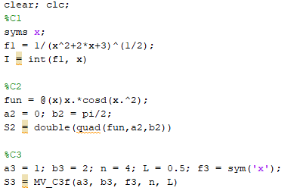

Функция для 3 номера

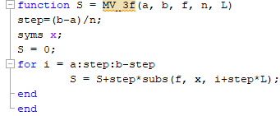

Результат

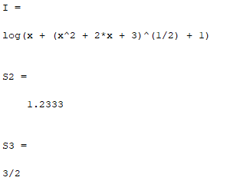

Вывод: Слегка преобразовал полученные ранее формулы. Для третьего задания написал функцию подобную предыдущим, но принимающую также дополнительный параметр лямбда, который использовал в цикле. Только после решения на бумаге понял как оптимизировать 5 номер но уже поздно.

Решения для номеров С1, С3, 4

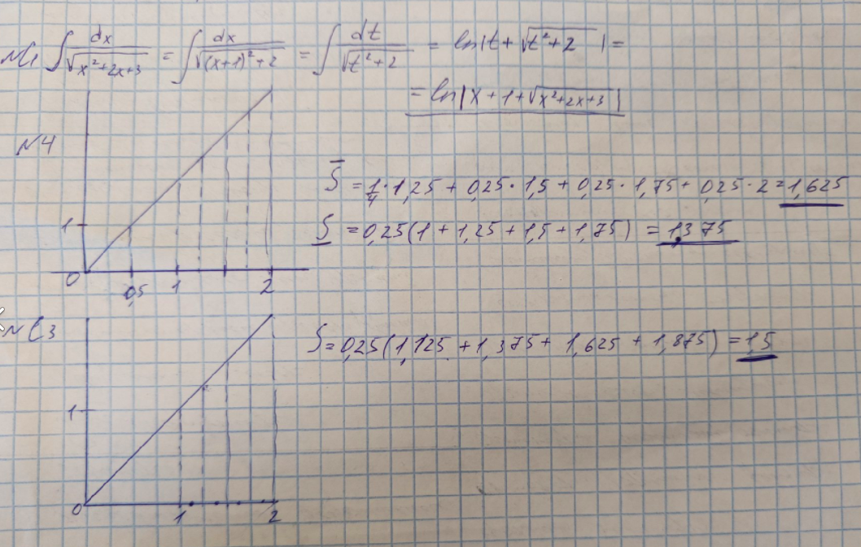

ОТВЕТЫ НА КОНТРОЛЬНЫЕ ВОПРОСЫ:

1)Если в степени интегрируемой функции будет незаданный параметр а, то matlab может посчитать его за комплексное число в результате и ответ будет комплексным. К примеру exp(-ax^2). Если не указать, что а – положительное действительное число, то вылезут комплексные. Так же скорее всего комплексные числа возможны если не указать исключений при вычислении логарифмов и корней.

2) Интегральная сумма в геометрическом смысле представляет собой сумму площадей прямоугольников, на которые разбита криволинейная трапеция под графиком. Верхняя сумма Дарбу равна площади фигуры из прямоугольников, в которой лежит криволинейная трапеция. Нижняя сумма Дарбу - площади фигуры из прямоугольников внутри криволинейной трапеции.

3) Имея наибольшие и наименьшие значения в массивах, непрерывную функцию и равномерное разбиение можно найти верхнюю и нижнюю суммы Дарбу и тем самым примерное значение интеграла. Воспользоваться функцией quad не получится, т к одним из ее аргументов является сама функция.